Alexander Lacher
Wohnst du noch, oder lebst du schon?
Zusammenfassung
In dieser Unterrichtsstunde sollen Schüler/Schülerinnen das Thema Wohnungsmarkt genauer beleuchten. ist für den Schulunterricht in vieler Hinsicht relevant. Zum einen können gewisse Themenbereiche des Lehrplans, wie zum Beispiel die Wechselwirkung zwischen Angebot und Nachfrage. Zum anderen einen wichtigen Bezug zum zukünftigen Leben. Jeder Schüler/jede Schülerin wird (voraussichtlich) einen Wohnraum für sich (und seine Familie) suchen. Daher ist natürlich auch die Frage der Finanzierung von Bedeutung. Sie sollten erkennen, dass es eine Möglichkeit für jeden gibt, einen Wohnraum zu erwerben und dieser finanzielle Aufwand meist mit Fremdkapital bewältigt wird. Nach der Bearbeitung von Angebot/Nachfrage bezüglich des Wohnungsmarktes sollen die Schüler im Internet nach Wohnungsangeboten suchen und einen Finanzplan erstellen.
Unterrichtsskizze
Schulstufe | 7. Schulstufe
Gegenstand | Geographie und Wirtschaftskunde
Lehrplanbezug | - Erfassen grundlegender Zusammenhänge der Marktprozesse.
Lernziele | - Der/die S/S soll den Wohnungsmarkt analysieren können und dabei teure und günstige Immobilien/Wohnungen erkennen.  - Der/die S/S soll die Finanzierungsmöglichkeiten einer Immobilie/Wohnung kennen und bewerten welche in bestimmten Lebenssituationen passender sind.
Dauer | 2 Unterrichtseinheiten
Medien | Computer, Internet, eventuell Zeitungen, Tafel
Konzeptwissen:
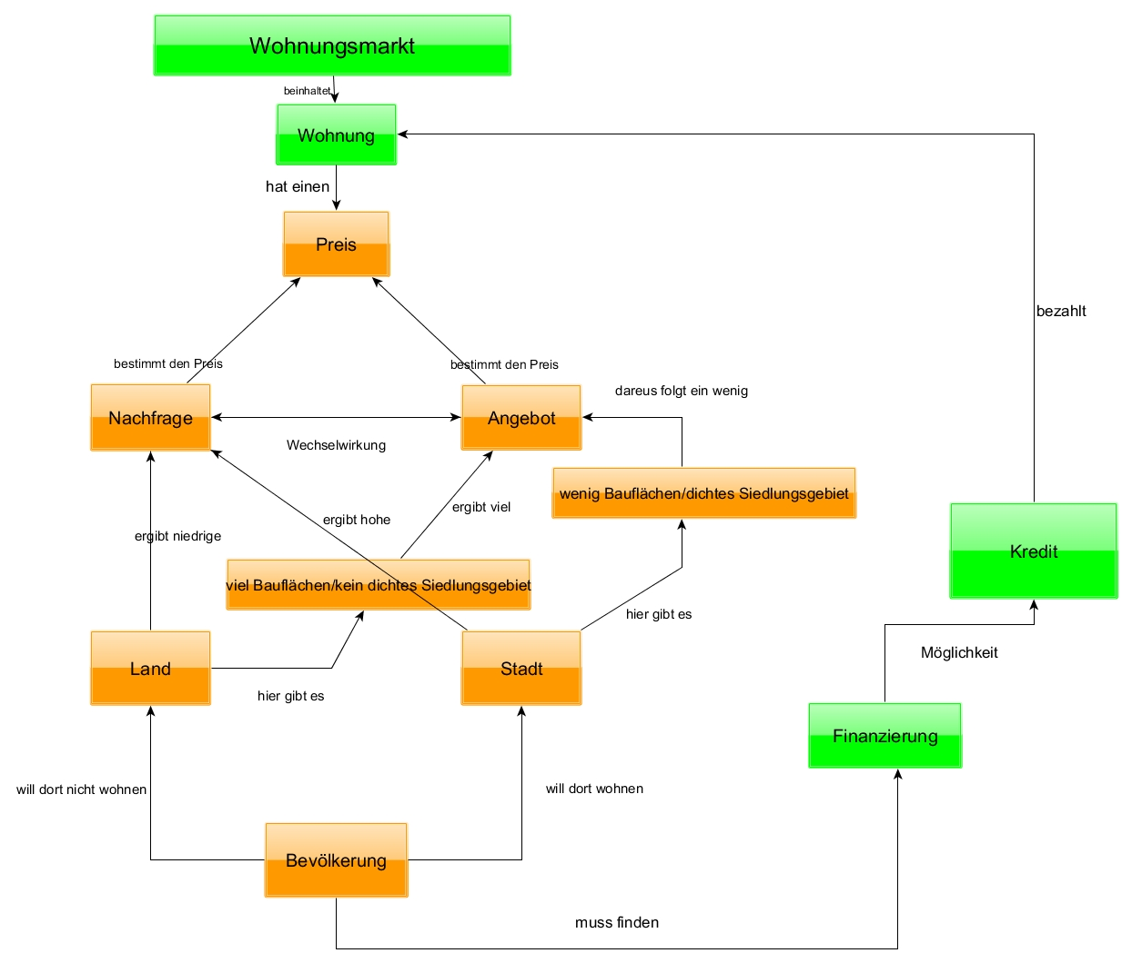

Unterrichtsplanung / -ablauf
Zeit | Inhalt | Lehrer | Schüler | Medien/ Materialien
3 Minuten | Begrüßung und Inhalt der nächsten Stunden erklären | Lehrervortrag
20 Minuten | Schüler/innen suchen auf Onlinewohnungsmärkten nach Angeboten in einer städtischen Region; die Internetseite können von der Lehrperson vorgegeben werden | Beratende Funktion | Einzelarbeit | Internet
5 Minuten | Vergleich der Ergebnisse | Lehrer- Schüler- Gespräch, Plenum
20 Minuten | Schüler/innen suchen auf Onlinewohnungsmärkten nach Angeboten in einer ländlichen Region; die Internetseite können von der Lehrperson vorgegeben werden | Beratende Funktion | Einzelarbeit | Internet
5 Minuten | Vergleich der Ergebnisse | Lehrer- Schüler- Gespräch, Plenum
2 Minuten | Hausübung: Schüler/innen sollen zu Hause auch in Zeitungen nach Wohnungsangeboten suchen | Lehrervortrag |  | Zeitung
2 Minuten | Kurzer Rückblick und Ausblick | Lehrervortrag
15 Minuten | Schülerinnen sollen mit Hilfe von Excel den durchschnittlichen Preis eines Quadratmeter in den gefundenen Wohnungen berechnen | Beratende Funktion | Einzelarbeit | Computer, Excel
10 Minuten | Unterschiede zwischen ländlichen und städtischen Regionen in Kleingruppen besprechen | Gruppenarbeit
5 Minuten | Präsentation der Ergebnisse | Plenum |  | Tafel
15 Minuten | Schüler sollen sich eine Wohnung aussuchen und einen Finanzierungsplan (mit Hilfe von Excel) erstellen; die Lehrperson kann fiktive Zinssätze festlegen, kann aber auch den Auftrag erteilen im Internet nach Kreditangeboten zu suchen | Lehrer- Schüler- Gespräch |  | Internet, Excel

Unterrichtsressourcen (inkl. Erwartungshorizont):
Zusätzliche (Arbeits)materialen werden nicht benötigt. Für den Ablauf könnte man den Schüler/innen allerdings ein Blatt mit den Arbeitsaufträgen austeilen, welches in der zweiten Datei beiligt.

